Компания «Люксор Дистрибьюшн» представляет
драму
«Шоколад»
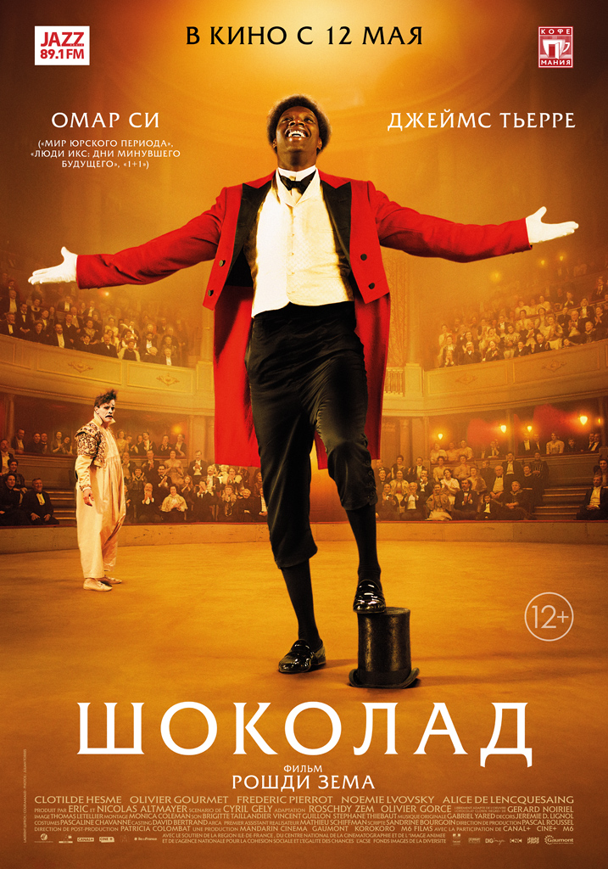

Производство: Gaumont, 2016
Режиссер: Рошди Зем
Сценарий: Сириль Жели, Оливье Горс, Рошди Зем
Продюсер: Эрик Альтмайер, Николас Альтмайер
Оператор: Томас В. Киенаст
Художник: Кристоф Кантер, Кристина Каспари, Ганс Вагнер
Композитор: Ральф Венгенмайр
В ролях: Омар Си, Джеймс Тьерре, Клотильда Эсме, Ксавье Бовуа, Феликс Боссюэ, Оливье Гурме, Фредерик Пьеро, Ноэми Львовски, Элис де Ланкесэ, Оливье Рабурден
Жанр: драма
Релиз: 12 мая 2016 года

АННОТАЦИЯ:

Франция, конец 19-го века, в центре сюжета история человека, который на своем опыте прочувствовал выражение «смех сквозь слезы». Главный герой – африканец, он стал первым в истории Франции чернокожим клоуном, выступающим на арене популярного цирка. Выступает он не один, а вместе со своим напарником (когда-то тот был звездой цирка, со временем его карьера пошла на спад и только благодаря столь необычному дуэту он вновь стал популярен). Белый и черный клоун выступают с остроумными репризами, публика им рукоплещет. И все бы ничего, но все их номера построены на том, что белый клоун издевается над черным, всячески унижает и обижает его, и это невероятно нравится публике. Особенно обидно становится, когда зрители выкрикивают оскорбления и подначивают белого клоуна жестче издеваться над компаньоном. Слава чернокожему цирковому артисту дается слишком дорогой ценой.
Хотя этот фильм о цирке и о клоунах, смеяться зрителю не придется. Режиссер решил экранизировать реальную грустную историю одного темнокожего беглого раба, который стал первым в мире клоуном с темным цветом кожи, выступающим в цирке.
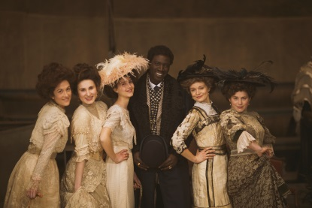

ТРЕЙЛЕР:
https://drive.google.com/file/d/0B-S3Bapo0QpQOUFYVFVFeHBjaHc/view?usp=sharing

КАДРЫ:
https://drive.google.com/folderview?id=0B1fhMi2a9w56amFfdkF1bmltYVE&usp=sharing

С уважением, Андрей Родин,
Руководитель кинопроектов ГК «Люксор».
тел. 8 (495) 363-02-32/доб.1072
моб. 8 (915) 368-40-37
E-mail: a.rodin@luxorcinema.ru

